Til beredskabstovholdernetværket

Bilag til øvelsesplanlægning og udførelse.

Tjekliste – øvelse i en coronatid

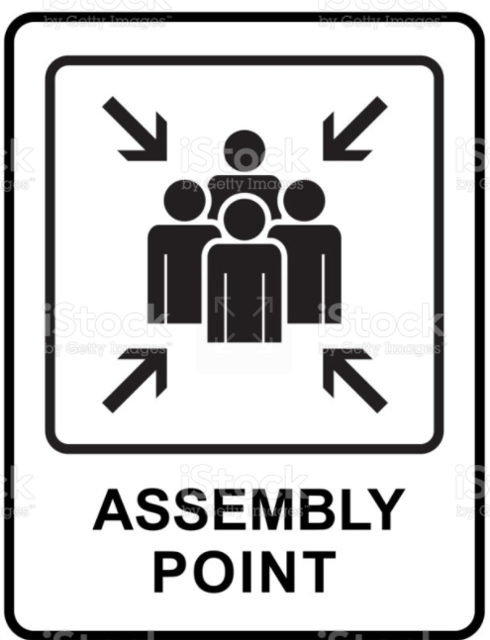

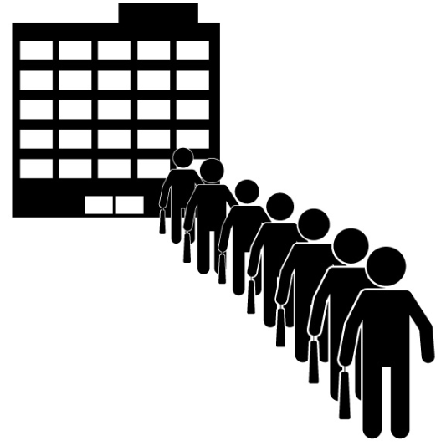


- Øvelsen bør varsles på forhånd, da det giver øvelsesdeltagerne en mental forberedelse - dermed en nedsat stress-faktor. Medvirker til, at deltagerne har et mentalt råderum og kan dermed udvise hensyn til øvrige. Anvend gerne det mailforslag, som ligger i værktøjskassen på Inside.
- Hvis anbefalingen om at holde afstand brydes, så bør øvelsesgruppen hjælpe med at gøre opmærksom på dette i situationen og afhjælpe.

- På samlingspladsen bør øvelsesgruppen/observatører understøtte samlingspladsvesten, og hjælpe med at opretholde opmærksomheden på behørig afstand i takt med deltagernes ankomst til samlingspladsen.

- Håndsprit bør på forhånd være gjort tilgængelig for deltagerne, enten ved samlingspladsen eller ved indgangen til bygningen.

- Ved returgang til bygningen, skal øvelsesgruppen bistå med, at deltagerne holder fokus på behørig afstand til hinanden.

